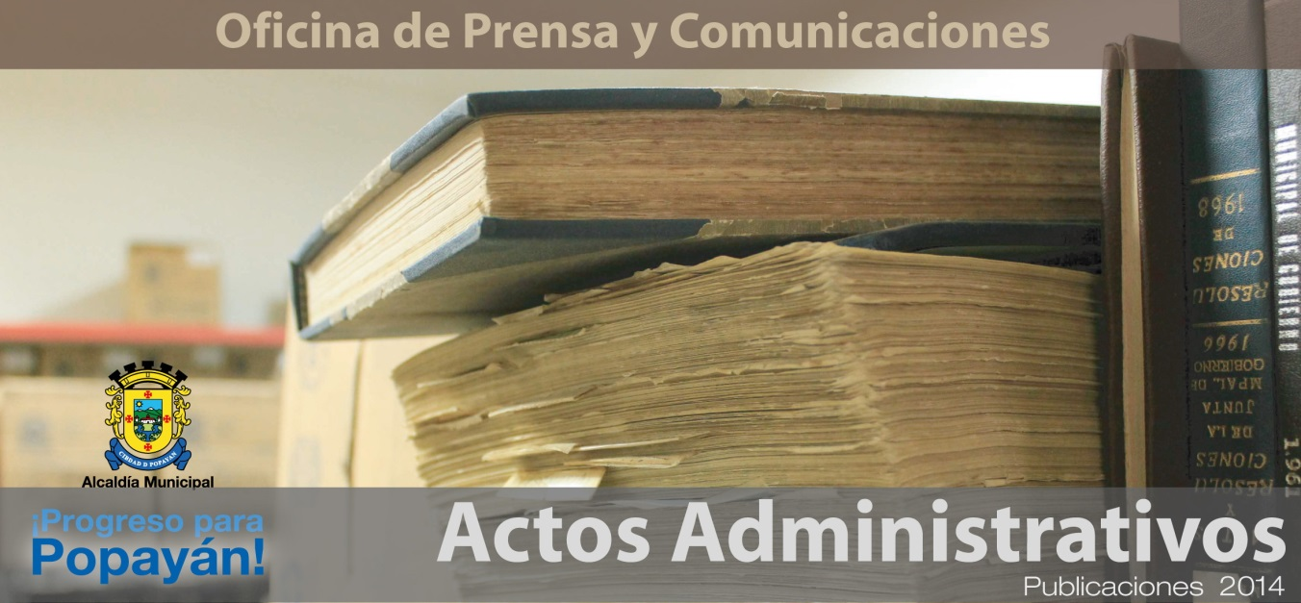

**Boletín No 006. Jueves 08 de enero del 2015**

**Acto administrativo**

**Acuerdo Nº 034 del 31 de diciembre del 2014**“por del cual se autoriza al Alcalde de Popayán para ceder a título gratuito a la nación – Policía Nacional de áreas de terreno su propiedad ocupadas por comandos de atención inmediata - CAI”

Encuentre el documento completo en archivo adjunto de boletín o consúltelo en el siguiente link: <http://popayan.gov.co/ciudadanos/la-alcaldia/normatividad/Acuerdos>